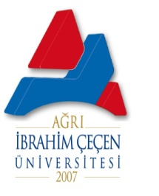 | AĞRI İBRAHİM ÇEÇEN ÜNİVERSİTESİ  MESLEK YÜKSEKOKULU
 | YETKİ DEVRİ FORMU
Sayı: |  |  | Tarih:
Yetkiyi Devredenin
Adı ve Soyadı
Unvanı
Görevi
İmzası
Yetkiyi Devralanın
Adı ve Soyadı
Unvanı
Görevi
İmzası
Yetki Devrinin Konusu |  | Açıklama
İdari
Mali
Eğitim-Öğretim
Yetki Devrinin Süresi
Yetki Devrinin Yasal Dayanağı
Ekler
UYGUNDUR
……../……../……..…

REKTÖR

